**校园卡电子更衣柜操作说明**

一、**存**的流程

1、点击电子更衣柜屏幕上的“存”按钮。

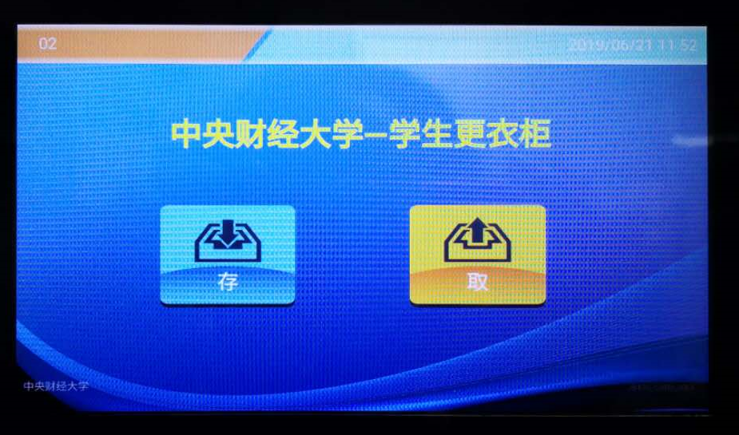

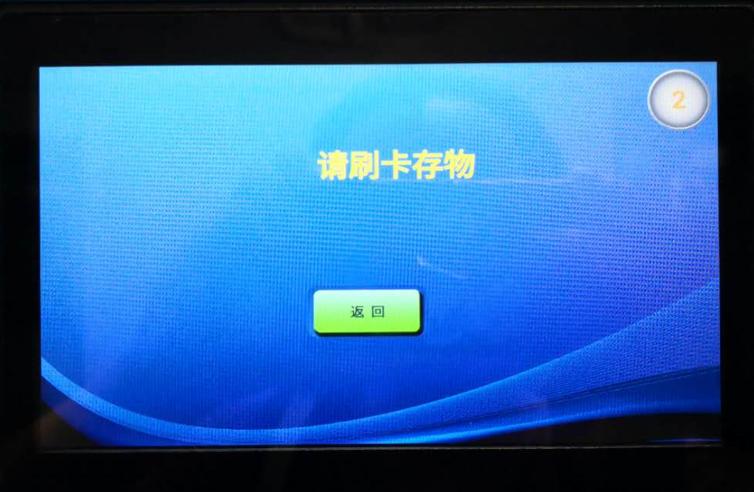

2、在刷卡区，进行刷卡，放入衣物后，**关好**柜门。

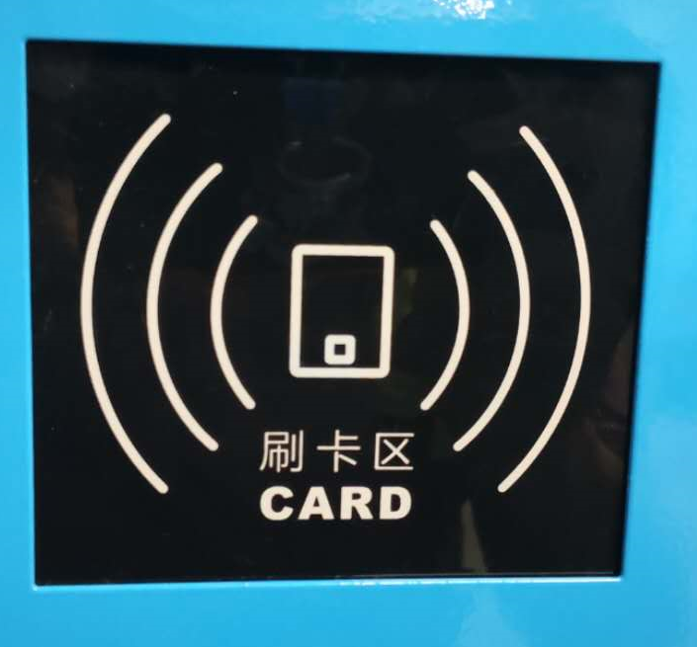

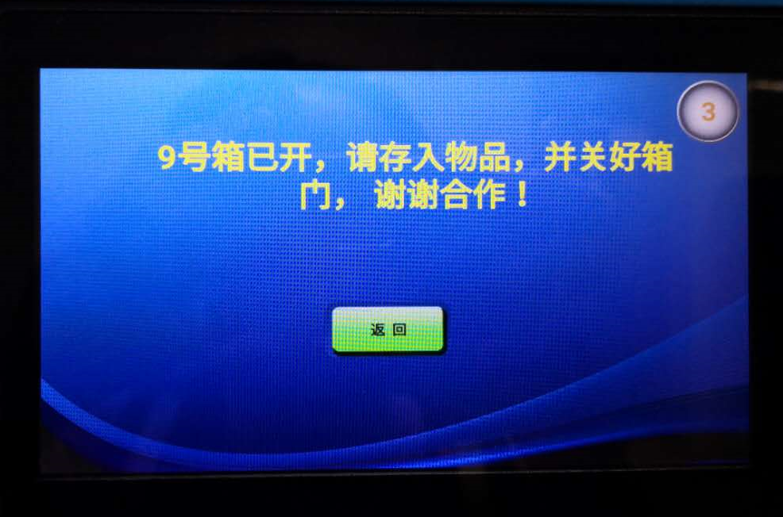

二、**取**的流程

1、在刷卡区直接进行刷卡，柜门自动打开。取完物品请关好柜门。



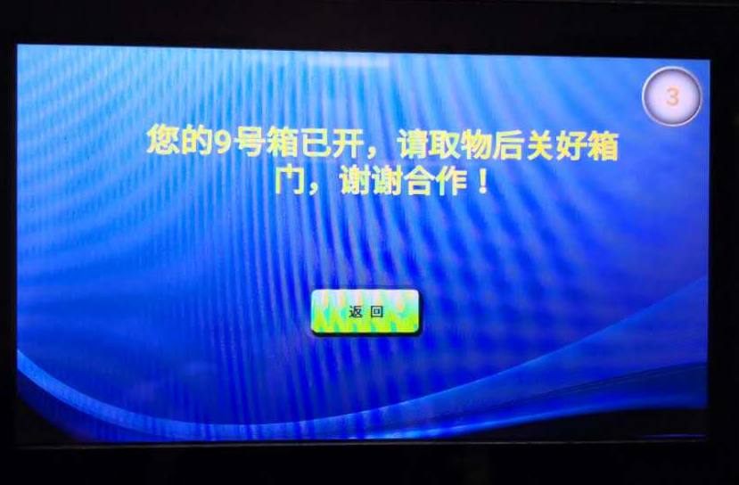

**注意**：

1、请严格按照**操作流程**进行使用，放入衣物后**及时关上**柜门。

2、请使用有效校园卡进行操作，挂失卡和无效卡不能操作。

3、校园卡挂失补卡后，请1个小时候后再进行操作；

4、每组电子更衣柜包括一个带显示器的主机和周围的连续编号的可用柜体，主机独立随机分配空闲更衣柜，存衣物时刷卡后提示“没有空闲的可用箱体”，请到其他组的更衣柜进行物品存放。

5、浴室管理老师每天会进行所有更衣柜的状态清空，请及时取走衣物，不要遗留，以防丢失。